INDICAÇÃO Nº 3637/2014

Sugere ao Poder Executivo Municipal que proceda a restauração da calçada ao redor da Emefei Rosa Lee Carr Conti, na Vila Siqueira Campos.

Excelentíssimo Senhor Prefeito Municipal,

Nos termos do Art. 108 do Regimento Interno desta Casa de Leis, dirigem-me a Vossa Excelência para sugerir que, por intermédio do Setor competente, seja realizada a restauração da calçada ao redor da Emefei Rosa Lee Carr Conti, na Vila Siqueira Campos.

**Justificativa:**

Conforme matéria divulgada no Jornal Diário, no dia 18 de novembro de 2014, a calçada desta escola está danificada e necessita de reparos urgentes, visto que, é local de passeio público e passagem frequente de crianças, sendo grande o risco de acidentes.

Plenário “Dr. Tancredo Neves”, em 19 de novembro de 2014.

**ADEMIR DA SILVA**

-Vereador-

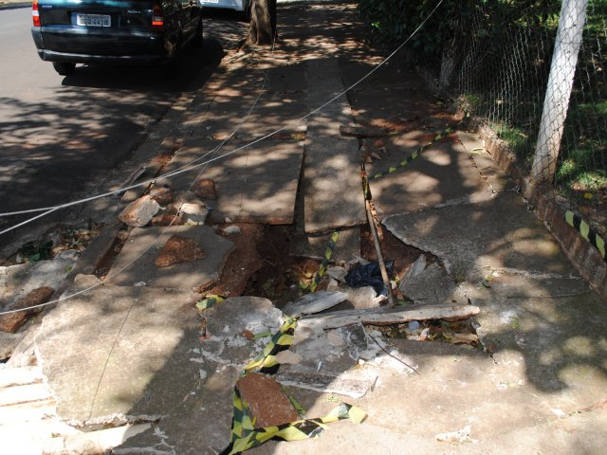

Calçada danificada ao redor da Emefei Rosa Lee Carr Conti, na Vila Siqueira Campos.

**ADEMIR DA SILVA**

-Vereador-